La 3e Journée du Collectif AU

13 février 2020

Bilan de l’événement

Crédits

Coordination
Elsa Lavigne – Directrice Générale, AlterGo

Rédaction
Marilou Ayotte – Conseillère en mobilisation, Accessibilité universelle en loisir, AlterGo
Vincent P. Lefebvre – Directeur, Accessibilité universelle en loisir, AlterGo

Contribution au contenu
Les participants de la 3e journée du Collectif Accessibilité Universelle
Joanie Laroche, Conseillère stratégique, Dynamo
Raphaëlle Rinfret-Pilon – Conseillère stratégique, Dynamo

Ce document a été conçu en respectant les principes d’accessibilité universelle des outils de communication.

Ce projet a été réalisé grâce à la collaboration de Centraide du Grand-Montréal, de la Ville de Montréal et de l’Office des personnes handicapées du Québec.

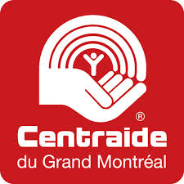

Table des matières
Crédits 2
Table des matières 3
Mise en contexte 4
L’historique de la démarche 4
La 3e Journée du Collectif AU 6
Lieu et date 6
Les participants 6
Les objectifs 6
La programmation 7
Les résultats de la journée 8
Présentation: Précisons les objectifs du Collectif AU 8
Atelier 1 : Adoptons une entente de collaboration 9
Ateliers 2 et 3 : Définissons et structurons les stratégies à mettre en place 10
Atelier 4 : Imageons le Collectif AU 11
Retour sur l’évaluation de l’événement 12
Sommaire des éléments mentionnés par les participants sur le contenu et la logistique de l’événement 12
Table des matières des annexes 13

Mise en contexte
Le Collectif Accessibilité Universelle (AU) est un espace collaboratif réunissant des acteurs qui travaillent à atteindre l’accessibilité universelle à l’échelle du grand Montréal. Cet incubateur d’innovation sociale permet à ses membres d’amplifier l’impact de leurs actions, en tirant profit de l’intelligence collective, et en bénéficiant d’une diversité de ressources et d’expertises. Adhérer au Collectif AU, c’est s’engager dans un mouvement mobilisateur qui vise à ce que l’accessibilité universelle soit.

L’historique de la démarche
La dernière année, qui a débuté en grand avec l’organisation du GO – Pour un Grand Montréal accessible – en février 2019, a permis d’entamer des réflexions en profondeur sur les actions à mettre en place pour atteindre l’accessibilité universelle dans le Grand Montréal. Le constat qui a mené à ces réflexions est que si les acteurs sont nombreux à promouvoir l’AU, le message est diffus et les ressources qui sont disponibles pour le porter sont rares.

Un souhait partagé : sensibilisation et message commun
Les nombreuses discussions ayant eu lieu lors des 2 précédentes journées de rencontre du Collectif ont permis d’explorer plusieurs méthodes de travail. Ces discussions ont abouti à un souhait commun, celui de travailler sur des actions collectives, transversales et multisectorielles, telles que la sensibilisation de la société et la diffusion d’un message commun.
Le but de cette 3e journée du Collectif était donc de préciser ces objectifs pour la démarche, de définir des stratégies et un échéancier pour y arriver, et de déterminer les implications possibles pour les participants au projet.

Cap sur les élections municipales 2021
Afin de concrétiser les souhaits du Collectif AU, les participants se sont entendus sur une échéance à court terme pour opérationnaliser les objectifs de sensibilisation et de message commun : les élections municipales de 2021.
À partir de maintenant, il s’agira de mettre en place des groupes de travail, sur des thématiques telles que les représentations publiques, la promotion ou l’élaboration d’un manifeste commun, afin d’établir un plan d’action collectif qui amènera les organisations à travailler de concert vers un objectif commun : celui de faire de l’accessibilité universelle un enjeu public lors des prochaines élections municipales.
En effet, lors du GO – Pour un Grand Montréal accessible de février 2019, un sondage avait permis de déterminer que seulement 15% des Québécois avaient entendu parler d’accessibilité universelle dans les derniers mois. L’évènement avait permis de faire connaître les résultats de ce sondage au grand public, par l’intermédiaire des médias, et aux élus qui y étaient invités.
Cette stratégie d’action choisie par le Collectif permettra ainsi de poser des actions concrètes afin de sensibiliser la société à l’importance de l’accessibilité universelle. Elle culminera en octobre 2021, par l’organisation de la 2e édition du GO – pour un Grand Montréal accessible, en plein cœur de la campagne électorale municipale. Cet évènement permettra de faire rayonner les messages du Collectif auprès du grand public mais surtout des élus.

La 3e Journée du Collectif AU

Lieu et date
- La Factry, école des sciences de la créativité, 1111 Rue Saint-Antoine Ouest, Montréal, QC
- Jeudi 13 février 2020, de 8h30 à 16h00

Les participants
L’événement a rassemblé un total de 35 personnes provenant de 28 organisations de milieux variés:
- Milieu communautaire et OSBL
- Milieu de la santé
- Milieu municipal
- Milieu de l’éducation
Voir l’annexe A pour la liste complète des participants.
L’organisme Dynamo, a contribué au succès de l’événement en participant à l’élaboration du contenu et à l’animation des ateliers participatifs de la journée et en participant aux ateliers collaboratifs.

Les objectifs
L’événement comportait 3 objectifs distincts afin d’élaborer une stratégie commune en vue des élections municipales 2021.
- Préciser les objectifs de la démarche
- Définir les stratégies et l’échéancier pour atteindre les objectifs
- Déterminer les implications possibles des acteurs

La programmation
8h30 Ouverture des portes

9h00 Mot de bienvenue
Entamons la journée en adoptant une posture favorable aux travaux collaboratifs.

9h25 Atelier 1 : Adoptons une entente de collaboration
Poursuivons les travaux entamés le 15 octobre dernier, et concevons notre entente sur les méthodes et les réflexes à adopter pour bien travailler ensemble.

9h55 Présentation : Précisons les objectifs du Collectif AU
Découvrons la nouvelle orientation du Collectif AU en vue des élections municipales 2021.

10h25 Pause

10h40 Atelier 2 : Définissons les stratégies à mettre en place
Identifions les chantiers à travailler pour atteindre nos objectifs.

11h45 Dîner réseautage

13h15 Atelier 3 : Structurons les actions à entreprendre
Établissons les priorités et organisons nos méthodes de travail collaboratives.

14h25 Pause

14h45 Atelier 4 : Imageons le Collectif AU
Dans un atelier d’idéation, laissons libre cours à notre créativité pour commencer à définir une image de marque rassembleuse pour la démarche.

15h50 Conclusion

Les résultats de la journée

Présentation: Précisons les objectifs du Collectif AU
- Retour sur les consultations réalisées de novembre 2019 à janvier 2020
  - Discussions sur les enjeux rencontrés dans la démarche
  - Débats et échanges avec les membres du Collectif AU
  - Une nouvelle stratégie s’est dessinée au fil des discussions

- Présentation des objectifs de la nouvelle stratégie :
Objectif 1 : Travailler ensemble à faire rayonner l’AU
  - Lors du GO 2019, un sondage a révélé que seulement 15% du grand public avait entendu parler d’accessibilité universelle au cours des derniers mois;
  - Une grande quantité d’organisation font déjà des activités de sensibilisation.
Objectif 2 : Travailler ensemble à définir un manifeste commun
- Pour faire rayonner l’AU efficacement, il faut s’entendre sur des messages qui illustrent le concept et des demandes qui seront formulées collectivement;
- Pour renforcer l’approche collective, il faut concevoir une image commune qui représente le collectif.
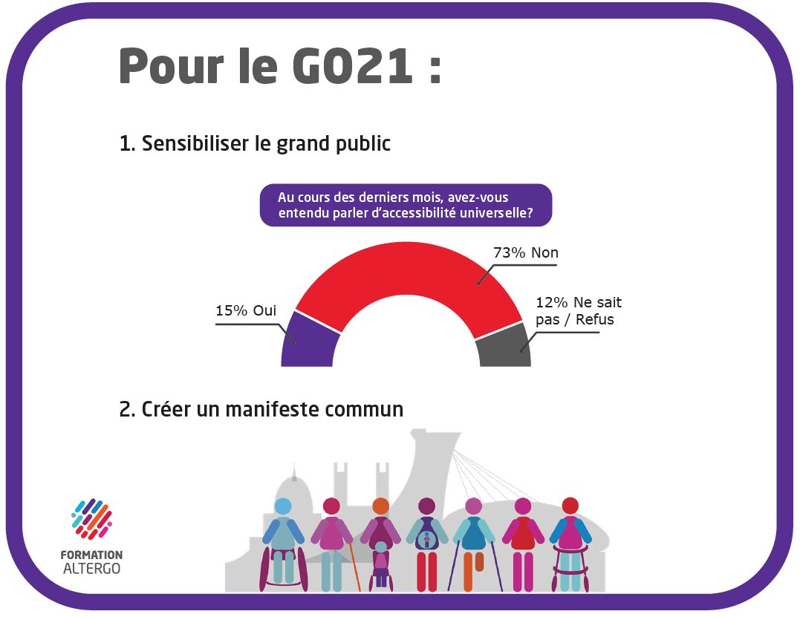

Atelier 1 : Adoptons une entente de collaboration

Objectif de l’atelier:
- Déterminer comment nous allons travailler ensemble au sein du Collectif AU
- Définir les méthodes concrètes de fonctionnement des travaux collectifs

Déroulement de l’activité:
Lors de la 2e Journée du Collectif AU, les participants ont défini des principes pour guider les travaux communs et encourager l’adoption d’une posture collaborative (la liste des 19 principes se trouve à l’annexe B). Dans le cadre de cet atelier, les participants se sont inspirés de ces 19 principes pour définir des modalités de fonctionnement qu’il faudra par la suite insérer dans la planification des travaux du Collectif AU.
Pour ce faire, les participants ont transformé les principes en valeurs, exprimé ce que ces valeurs signifiaient pour eux afin de concrétiser davantage les attitudes à adopter puis, déterminé les modalités de fonctionnement.
Pour toutes les données de cet atelier, voir l’annexe C.

Résultats de l’activité collaborative :
Les valeurs du Collectif AU avec quelques modalités de fonctionnement qui en découlent:
- Communication
  - Établir un système de communication entre les acteurs.
  - Profiter des Journées du Collectif AU pour présenter et valider le travail des groupes de travail.
- Collaboration, complémentarité
  - Être ouverts à partager nos expertises
- Respect, ouverture, inclusion, diversité
  - Assurer la diversité des personnes impliquées sur chaque groupe de travail
  - Prioriser la parole des personnes qui vivent des obstacles au quotidien
  - Respecter le tour de parole et l’écoute de chacun
- Engagement solidaire, responsabilité, collaboration
  - Respecter ses engagements et définir ses limites
  - Avoir un responsable par comité : rapporter, coordonner, animer
  - Créer un comité aviseur, décideur

Ateliers 2 et 3 : Définissons et structurons les stratégies à mettre en place

Objectifs des séances :
- Définir les grandes stratégies pour atteindre les objectifs communs
- Déterminer les actions à réaliser pour chacune des stratégies
- Clarifier les différentes implications possibles

Déroulement de l’activité :
En tenant compte des éléments incontournables, tels que les journées du Collectif AU et la semaine québécoise des personnes handicapées, les participants ont proposé des actions qui permettraient l’atteinte des objectifs communs. Par la suite, ces idées ont été placées sur une ligne du temps afin de créer une vue d’ensemble des différentes stratégies à mettre en place parallèlement. Toutes ces actions se retrouvent à l’annexe D.
Durant l’heure du diner, les animatrices de Dynamo, accompagné de 3 participants à la journée ainsi qu’une employée d’AlterGo ont proposé 5 grandes thématiques rassemblant les différentes actions proposées :
- Ambassadeurs et alliés
- Représentations publiques
- Financement
- Campagnes de promotion
- Manifeste commun
Dans un 3e atelier, des sous-groupes ont travaillé sur l’élaboration des groupes de travail pour les différentes thématiques. À partir des actions suggérées lors de l’atelier 2, les équipes ont défini les mandats et les livrables pour chaque groupe de travail. De plus, ils ont suggéré une date de mise en fonction pour celui-ci ainsi que le nombre et la fréquence des rencontres. Pour voir les données brutes de l’atelier, veuillez consulter l’annexe E.
Après un retour en grand groupe, l’ensemble des acteurs a eu la possibilité de commenter et suggérer d’autres éléments pour bonifier les idées des groupes de travail auxquels ils n’avaient pas contribué. Ainsi, le travail de chaque équipe a été enrichi par l’intelligence collective.

Atelier 4 : Imageons le Collectif AU

Objectifs de la séance :
- Imager un logo et un slogan pour le Collectif AU
- Partager l’inspiration collective à un futur graphiste

Déroulement de l’activité :
Dans ce dernier atelier, les participants ont travaillé ensemble pour créer des planches d’inspiration pour le futur logo du Collectif AU et son slogan. Une planche d’inspiration est un assemblage de visuels, d’images, de couleurs, de mots et de textes qui permet d’exprimer un style souhaité pour un projet graphique. Cette activité a laissé place à la créativité des personnes présentes pour qu’ils produisent 4 belles œuvres d’art!

Voir l’annexe F pour visualiser les photos des planches d’inspiration et les citations des présentations du travail créatif de chaque groupe.

Retour sur l’évaluation de l’événement

Sommaire des éléments mentionnés par les participants sur le contenu et la logistique de l’événement

Organisation de la journée
- Les participants s’entendent pour dire que le déroulement de la journée était bien organisé et apprécié;
- La démarche et les objectifs sont maintenant plus structurés, plus simples, plus concrets et constructifs;
- La salle manquait d’éclairage à certains endroits;
- Il a été mentionné que le lieu était plus ou moins accessible dû à l’écho dans la salle ce qui nuisait au travail en sous-groupes et au manque de préposés pour aider les personnes à se servir pour le repas et pour aller aux toilettes.

Animation des ateliers
- Très dynamique et fluide;
- Explications claires et structurées;
- Il a été suggéré de planifier plus de temps pour compléter les différents exercices des ateliers;
- Il a été proposé d’ajouter un peu plus de dynamisme au courant de la journée avec des activités de type brise-glace;
- Un encadrement des échanges serait à prévoir pour les ateliers de réflexions de groupes.

L’activité la plus pertinente selon l’ensemble des acteurs présents
- L’atelier 3 : Coconstruire les différents comités du Collectif AU.

Table des matières des annexes

Annexe A – Liste des participants A
Annexe B – Les principes du Collectif AU A
Annexe C : Données de l’atelier 1 : Adoptons une entente de collaboration B
Annexe D – Données de l’atelier 2 : Définissons les stratégies à mettre en place F
Annexe E – Données de l’atelier 3 : Structurons les actions à entreprendre L
Thématique 1 : Ambassadeurs et alliés L
Thématique 2 : Représentations publiques M
Thématique 3 : Financement O
Thématique 4 : Campagnes de promotion Q
Thématique 5 : Manifeste commun S
Annexe F - Données de l’atelier 4 : Imageons le Collectif AU U

Annexe A – Liste des participants
Prénom | Nom | Organisme
Andrée | Morissette | CISSS de la Montérégie-Ouest
Annie | Lafrenière | Ville de Montréal
Catherine | Blanchette | OnRoule.org
Delphine | Guibourgé | Direction des bibliothèques, Ville de Montréal
Elizabeth | Quesnel | DéfPhys Sans Limite
Emmanuel | Barbot | Centre communautaire Radisson
Gabriel | Guinton-Bergeron | Sans Oublier le Sourire
Guillaume | Keny | Association des sports pour aveugles du Montréal Métropolitain
Guylain | Bélanger | Parahockey Montréal
Guylaine | Cataford | INLB - Institut Nazareth et Louis-Braille
Isabelle | Côté | Théâtre Aphasique
Isabelle | Bonin | Zone Loisir Montérégie
Jonathan | Gagnier | Kéroul
Judith | Caron | Ville de Beaconsfield - Bibliothèque
Katérie | Vigeant | Regroupement pour la Trisomie 21
Kim | Joly | Regroupement des organismes de promotion des personnes handicapées de Laval
Louise | Gélinas | Ville de Montréal
Marie-Claude | Barbier | Autisme Montréal
Marie-Ève | Courchesne | Ville de Montréal
Marie-Josée | Richard | Association du Québec pour Enfants avec Problèmes Auditifs Mtl Régional
Marisa | Gelfusa | Centre d'action bénévole de Montréal
Mathieu | Denécheau | Ville de Laval
Mélanie | Beauregard | Ex aequo
Michel | Barbier | Kéroul – Accessibilité en tourisme et culture
Monique | Trudel | Bouger et Vivre
Pierre | Nadeau | Assoc. d'informations en logements et immeubles adaptés (AILIA)
Pierre-Yves | Lévesque | AQSPC
Raphael | Massé | TCAÎM
Sherri | Wallace | AlterGo
Sophie | Lanctôt | Société Logique
Stéphanie | Carrasco | Centre d'action bénévole de Montréal
Stéphanie | Brazeau | Ville de Montréal - Bibliothèque
Susana | Amicone | Centre communautaire Radisson
Sylvie | Sauvé | Centre d’intégration à la vie active
Véronique | Carbonneau | École Lucien-Guilbault

Annexe B – Les principes du Collectif AU
- Ouverture
- Inclusion, intégration et implication de tous les partenaires
- Communication claire des besoins et des attentes
- La complémentarité (L’expertise de chaque acteur/autonomie)
- La solidarité (focus sur l’objectif)
- Avoir un objectif clair et partager
- Respect, empathie, écoute
- Ouverture à l’autre
- Définir les rôles et valoriser les contributions de chacun
- Accepter de prendre le temps de s’approprier le processus (CQFD! Quod Frat Demonstratum)
- Clarté des besoins, attentes, intentions
- Communication (échéancier, responsabilités, rôles)
- Ouverture à la vision de chacun (complémentarité)
- Entraide (complémentarité)
- Communication (adapter les outils, franchise, clarté)
- Ouverture
- Attentes verbalisées au début du processus
- Volonté à contribuer pleinement au projet (au meilleur de ses possibilités)
- Acteurs-clés (trop de gens = trop de risque de s’éparpiller)

Annexe C : Données de l’atelier 1 : Adoptons une entente de collaboration
1ère étape : Les valeurs
- Collaboration
- Communication
- Communication claire (objectifs)
- Complémentarité
- Diversité
- Engagement solidaire
- Inclusion
- Intégration
- Implication des partenaires multisectoriels
- Langage commun
- Ouverture
- Partage
- Respect
- Responsabilité
- Solidarité
En résumé
- Communication
- Collaboration, Complémentarité
- Respect, ouverture, inclusion, diversité
- Engagement solidaire
- Responsabilité, Collaboration

2e étape : Qu’est-ce que cela signifie pour vous?
Communication :
- Définir les besoins et les attentes de chacun – respect des autres et des limites de chacun.
- Réaliste, simple, mesurable et planifiable
- Message simple, compréhension pour tous – définition commune
- Message clair – outils accessibles – changement paradigme (positif!) – partage d’infos et d’idées – vision commune – ténacité (aller jusqu’au bout, ne pas lâcher) – promotion – éducation – revendication accompagnée d’un plan d’action – écoute/partage – échange d’infos et d’idées
Responsabilisation, collaboration :
- Définir les rôles – respect des autres et des limites de chacun
- Entraide, partage, mise en commun – respect des autres des limites de chacun
Engagement solidaire :
- Responsabilité – implication
Complémentarité :
- Travailler ensemble dans un but commun – respecter les limites de chacun
- Décloisonnement
- Mise en commun de nos expertises
Respect, ouverture, inclusion, diversité
- Respect : inclusion sociale – voir la valeur de chaque personne
- Respect : Écoute – ouverture - empathie – inclusion – « Safe place to land » (espace sécuritaire de partage)
- Ouverture : participation de tous – reconnaissance des expertises de chacun – vision large – bienveillance
- Inclusion sociale – voir la valeur de chaque personne
- Inclusion : tenir compte des particularités des partenaires, créer des ponts avec des partenaires régionaux.
- Inclusion : domaines multiples (social, physique, apprentissage, logement), empathie, tous.
- Diversité : expertise, enjeux, besoins, milieux, mission, approches, complémentarités.

3e étape : Les modalités de fonctionnement
Communication :
- Infolettre
- Définir un mode de communication pour le CAU : courriels?, Slack?, Infolettre?
- Médias spécialisés – commandites
- Calendrier de projets : structurer, prioriser
- Avoir un chargé de projet
- Plateforme de partage universellement accessible (Google Drive)
- Document de travail accessible à tous à distance pour informer du processus
- Outil de suivi des tâches permettant à chacun d’en choisir/se les approprier
- Résumés mensuels : de chaque comité, max 1 page, envoyés à tous
Diversité/inclusion :
- Diversité des personnes impliqués : limitations, ville/privé, aînés, communautés culturelles, familles
- S’assurer que chaque comité ait un représentant de chaque milieu chaque déficience
- Acteurs externes sur les comités?
- Augmenter le nombre de personnes handicapées dans le Collectif
- Mobiliser des influenceurs qui ont une limitation
- Respecter le tour de parole et l’écoute de chacun
- Prioriser les voix/la parole des personnes qui vivent des obstacles au quotidien
- Représentativité dans les comités, diversité
- Flexibilité dans les attentes : faire preuve d’ingéniosité, accepter de se rassembler sur l’intérêt commun
- Adapter les rencontres selon les réalités de chacun.e (format, durée, lieu, etc.)
Structure
- Préciser un cadre de fonctionnement : objectifs stratégiques clairs et ciblés
- Établir une forme de leadership
- Chapeau du Collectif AU? Comité aviseur, décideur
- Journée du CAU = mise au point sur les comités (qui rapport?, qui organise)
- Chef de comité : faire relance, communiquer aux autres comités
- 1 porteur/responsable par comité : rapporter, coordonner, animer
- Les Journées du Collectif AU : points de validation communs (présenter les réflexions et les valider)
- Présentation du travail des comités en grand groupe.
- Organiser des rencontres ponctuelles avec des porte-paroles de chaque comité
- Support logistique requis
- Vote : tous les membres du Collectif AU
- S’appuyer sur ce qui existe déjà
- Boîte à suggestions
- Prendre le temps de bien faire les choses
Collaboration, responsabilité
- Engagement sur les comités doit être sérieux. Formalisé? CA-DG
- Respecter ses engagements et définir ses limites (et les respecter)
- S’engager = engager son réseau
Ouverture
- Ouverture à partager nos expertises

Annexe D – Données de l’atelier 2 : Définissons les stratégies à mettre en place

Thématique : Ambassadeurs et alliés
- Mandat : S’associer à des collaborateurs (bons partenaires ou bon moment) déjà en place qui prônent une meilleure qualité de vie. Ex : journée santé-publique, journée des personnes âgées, institut du Nouveau-Monde, Journée sur l’accessibilité, association sportives et récréatives
  - Résultats :
    - Impact plus percutant et diversifié
  - Date de réalisation : Dès avril 2020
  - Le comité qui devrait y travailler : Recherche de partenaires au sein des membres et partenaires d’AlterGo et autres.

- Mandat : Trouver un ou des porte-parole(s) / ambassadeurs
  - Résultats :
    - Qu’il soit identifié à notre message
    - Visibilité / notoriété
    - Peut être circonscrit dans le temps / quelques mois
  - Date de réalisation : Avant févier 2021
  - Le comité qui devrait y travailler : Relation publique

- Mandat : Trouver un, deux porte-parole(s)
  - Résultats :
    - Visibilité dans les médias
  - Date de réalisation : Juin 2021
  - Le comité qui devrait y travailler : Comité promotion

- Mandat : État des lieux de l’accessibilité actuelle
  - Résultats :
    - Mieux savoir où on en est
    - Facilité l’impact ciblé (programmes spécifiques à la réalité)
    - Sensibilisation 1.0

- Mandat : Identifier des élus alliés qui ont un handicap
  - Résultats :
    - Avoir des ambassadeurs
  - Date de réalisation :
    - Pendant la campagne : candidats.
    - Avant : pour élus. Attention à ce qu’ils poussent cela à leur profit

Thématique : Représentations publiques
- Mandat : Présence à la ville
  - Résultats :
    - Calendrier des réunions/événements
    - Diviser la tâche de représentation entre les membres
  - Date de réalisation : En continu

- Mandat : Débat électoral avec mise en situation de handicap - élus
  - Résultats :
    - Prise de parole dans les conseils municipaux + large
  - Date de réalisation : Pendant la campagne
  - Le comité qui devrait y travailler : Actions sociales, Élections, Sensibilisation aux décideurs

Thématique : Financement
- Mandat : Mise sur pied d’un comité de financement
  - Résultats :
    - Avoir des fonds nécessaires pour réaliser une bonne campagne de communication et des sondages pour vérifier l’efficacité de la campagne de communication.
  - Date de réalisation : Octobre 2020
  - Le comité qui devrait y travailler : Comité financement

- Mandat : Demander des entreprises – commanditaires – de l’argent
  - Résultats :
    - S’être associé à une compagnie pour du financement
  - Date de réalisation : Juin 2021
  - Le comité qui devrait y travailler : Comité promotion

Thématique : Campagnes de promotion
- Mandat : Organiser une campagne de diffusion du message en 2 volets (pour les élus et pour le public)
  - Résultats :
    - Outils de communication pour les organismes
    - Plateforme électorale pour les élus
    - Publicité sur les canaux réguliers et différents médias (média sociaux, Youtube, etc.)
    - Les outils devraient pouvoir être utilisés en éducation (sensibilisation via le curriculum dans les écoles, changement pour l’avenir)
  - Date de réalisation : Avril 2021
  - Le comité qui devrait y travailler : Communications

- Mandat : Développer un visuel AU
  - Résultats :
    - Une image connue de tous
  - Date de réalisation : Juin 2020
  - Le comité qui devrait y travailler : Comité promotion

- Mandat : Changer paradigme avec des vidéos virales pour le grand public
  - Résultats :
    - Diversité du handicap
    - Potentiel économique
  - Date de réalisation : À définir
  - Le comité qui devrait y travailler : Promotion

- Mandat : Campagne médias sociaux – impliquer les écoles (lien avec symbole/image commune). Attention! Le faire ensemble.
  - Résultats :
  - Date de réalisation :
    - SQPH 2021 (début)
    - École pour finir (les rencontrer avant)
  - Le comité qui devrait y travailler : Sensibilisation, promotion

- Mandat : Créer une centrale avec des spécialistes pour référence
  - Résultats :
    - « Mutualiser les services »
    - Faciliter les questions/problématiques qui pourraient être réparties dans différents organismes
  - Date de réalisation : 7e Journée du CAU? 2021?
  - Le comité qui devrait y travailler : À définir

- Mandat : Sensibilisation du grand public aux défis et situations rencontrés par les personnes handicapées physiques
  - Résultats :
    - Exposition de capsules vidéos numériques, en réalité augmentée à la Maison de la Culture (Frontenac métro)
    - Exposition qui pourrait être déplacée
    - Centre communautaire Radisson
    - Partenariat Ville de Montréal et AlterGo
  - Date de réalisation : Octobre 2021
  - Le comité qui devrait y travailler : Communication, sensibilisation

- Mandat : Un symbole, identifiant, image commune + slogan plus facile à comprendre que « AU ». Ex : 1 place pour tous (inclusion), comme ver d’oreille
  - Résultats :
    - Reconnaissance – identification à un mouvement : à diffuser dans une campagne de visibilité
    - Recruter des alliés – proches – autres milieux
    - Trouver des firmes de communication
  - Date de réalisation : SQPH 2021 = lancement
  - Le comité qui devrait y travailler : Sensibilisation, promotion

- Mandat : Campagne de communication = présente
  - Résultats :
    - Arriver à la sensibilisation d’un 50%
  - Date de réalisation :
    - Avril commencé
    - Juin à la semaine de la personne handicapée – voir la EF
  - Le comité qui devrait y travailler : communication et financement

Thématique : Manifeste commun
- Mandat : Définition de l’AU
  - Résultats :
    - Avoir une définition claire pour tous
    - Augmenter le % de gens sensibilisés (50%)
  - Date de réalisation :
    - Avril 2020 : travailler sur définition
    - Juin 2020 : test de la définition
    - Octobre 2020 : lancement officiel!
  - Le comité qui devrait y travailler : Créer un comité

- Mandat : Inventorier / identifier des expertises /acteurs de chacun des partenaires
  - Résultats :
    - Sondage à réaliser auprès des membres du collectif
      - Diffuser un message commun, « partagé »
      - Citer d’autres acteurs
  - Date de réalisation : Mars 2020
  - Le comité qui devrait y travailler : Comité mise en commun

- Mandat : Réaliser un sondage pour mesurer la sensibilisation du concept AU (après la réalisation, campagne de comm)
  - Résultats :
    - Évaluer le pourcentage auprès de la population
    - Résultat attendu « 50% »
  - Date de réalisation : Novembre-décembre 2020
  - Le comité qui devrait y travailler : Sensibilisation

- Mandat : Inventorier / identifier des expertises /acteurs de chacun des partenaires
  - Résultats :
    - Sondage à réaliser auprès des membres du collectif
      - Diffuser un message commun, « partagé »
      - Citer d’autres acteurs
  - Date de réalisation : Mars 2020
  - Le comité qui devrait y travailler : Comité mise en commun

- Mandat : Définir un message commun
  - Résultats :
    - Promouvoir le même message dans tous les arrondissements (députés, conseillers)
  - Date de réalisation : Le plus tôt possible
  - Le comité qui devrait y travailler : Communication

- Mandat : Colliger les messages à porter de l’avant et les obstacles du quotidien (inclusion, sensibilisation des différents acteurs de l’AU)
  - Résultats :
    - Avoir un « mémoire » de ce qui devrait être mis de l’avant dans les messages
  - Le comité qui devrait y travailler : Manifeste commun

- Mandat : Message commun / partagé, outil de sensibilisation au # palliés municipaux (élus et fonctionnaires), outils concrets (expérimentation) de sensibilisation et de références
  - Résultats :
    - « Boîte à outils mutualisée des différents organismes
  - Date de réalisation : Octobre 2020

Annexe E – Données de l’atelier 3 : Structurons les actions à entreprendre

Thématique 1 : Ambassadeurs et alliés

Les mandats proposés pour le comité :
- Trouver un porte-parole/ambassadeurs
- Trouver 5-10 organismes alliés/partenaires pour véhiculer le message (inclure des organismes hors de l’AU aussi)

D’autre(s) mandat(s) suggéré(s) par les membres du Collectif AU :
- État des lieux en accessibilité universelle pour en savoir où on en est
- S’associer à des collaborateurs (bons partenaires ou bon moment) déjà en place qui prônent une meilleure qualité de vie

Les livrables :
- Établir le profil recherché des porte-paroles et ambassadeurs
- Établir les mandats de ceux-ci
- Réaliser un plan d’action avec des échéanciers
- Élaborer un plan de formation pour les ambassadeurs
- Réaliser une liste d’organismes alliés potentiels
- Mandat des ambassadeurs
- Définir une liste de contacts et de ressources
- Trouver la personne siégeant sur le comité accessibilité pour chaque arrondissement (ils devraient être des alliés)
- Voir quelles sont les ressources existantes dans le collectif AU (contacts avec des organismes comme les Nations unies par exemple, qui a déjà un porte-parole, des relations avec d’anciens porte-paroles)
- Pour s’auto-former

Les inspirations :
- Idées de porte-paroles/ambassadeurs : Chantal Petitclerc, Jean-Marc Parent, Stéphane Laporte, Martin Deschamps
- Idée de groupe allié : Montréal Amis des Ainés
- Une mascotte? (Collaboration avec comité promotion)
- Ambassadeurs : personnalités connues/publiques
- Porte-parole : gens du milieu de l’AU
- « Plus on en parle, mieux c’est »

D’autres inspirations suggérées par les membres du Collectif AU :
- Trouver un porte-parole par milieu
  - Affaires
  - Villes
  - Entrepreneuriat
  - Technologies
- Informer les participants au Collectif sur l’identité des participants (les organisations) présents – de la démarche
- Réunir les ambassadeurs – porte-parole de tous les organismes
- Ambassadeurs – allié du milieu de la recherche – connexion ONU
- Impliquer une personne handicapée
- Appui d’une grosse organisation : Canadian de Mtl, Producteurs de lait
- Il existe déjà des personnes qui croient à l’AU hors du milieu associatif – les répertorier et les alimenter

Date de mise en fonction :
- Mai 2020

Nombre de rencontres estimées :
- 3 à 4 la première année, au besoin ensuite

Fréquence des rencontres :
- 2020 : Recherche et collecte d’info, de ressource, définition du profil et du mandat
- 2021 : Activement recherche ambassadeurs/ prendre contact avec les organismes, etc.

Thématique 2 : Représentations publiques

Les mandats proposés pour le comité :
- Élaborer une plateforme (message commun) de revendications AU acceptées et signées par les membres (plus large et population)
- Former des gens (personnes handicapées) pour intervenir pendant les débats, conseils municipaux
- Développer un signe rassembleur (promotion)

D’autre(s) mandat(s) suggéré(s) par les membres du Collectif AU :
- Augmenter notre présence à la ville en divisant la tâche de représentation entre les membres

Les livrables :
- Voir les dates des rencontres, conseils, journée
- Organiser des débats basés sur les engagements des partis
- Envoyer la plateforme à signer aux conseils municipaux – députés
- Analyser et communiquer les informations des engagements
- Répartir des groupes mobilisés dans chaque municipalité

Les inspirations :
- Signes rassembleurs
- Action directe
- Plateforme demandes et conseils municipaux
- Envoie aux conseils la plateforme signée
- + Provincial, fédéral
- Débats (organisé)
- Analyses
- Engagements élus
- Formation de personnes pour aller aux conseils
- Avoir un débat des besoins, enjeux propre à certains endroits

D’autres inspirations suggérées par les membres du Collectif AU :
- GLIAU, groupe d’intervenants local en AU pour se partager les interventions tenues par Société Logique pendant quelques années
- Penser aux partenaires hors de Mtl
- Interpeller la table de concertation PH Rive-Sud
- Sortie publique du Collectif AU? Ex : Gros événement/ conférence de presse, etc.
- Projet Lien : empowerment d’individus pour prendre la parole a existé pendant quelques années
- Calendrier Google : liste de réunions, possibilité de s’inscrire en tant que « représentant »
- Créer des alliances stratégiques
- Très bonne idée pour la formation des citoyens
- Être présents dans les évènements du milieu municipal
- Mobiliser les membres des organismes
- Avant de faire des représentations : S’entendre sur la compréhension de l’AU

Date de mise en fonction :
- Mai 2020

Nombre de rencontres estimées :
- 10 rencontres

Fréquence des rencontres :
- À déterminer

Thématique 3 : Financement

Les mandats proposés pour le comité :
- Trouver du financement pour une bonne démarche
- Ce qu’il faut financer :
  - Les ressources humaines pour les participants
    - Coordinateur / 1 représentant par comité (1 des 5 en alternance ou un coordo)
    - Coordinateur / concertation entre les comités
  - Les salles de rencontres et matériel (sinon dans les organismes + café)
  - Actions des comités (projets)

D’autre(s) mandat(s) suggéré(s) par les membres du Collectif AU :
- S’associer à une compagnie pour du financement

Les livrables :
- Avoir trouvé du financement

Les inspirations :
- Liste de bailleurs de fonds potentiels :
  - ML saputo
  - Santé mieux être (CIUSS – Partenariat)
  - FLAC
  - Bombardier (administratif – fondation, etc)
  - Loto Québec
  - HQ
  - Réseaux des organismes
  - OPHQ
  - Fédéral – Loi C81
  - Ville de Montréal
  - Ville de Laval
  - Desjardins (mais monopole)
  - Privé? Qui connaît qui – matériel spécifique – GO
  - Fondation des Canadiens
  - AMI-télé
  - Médias (Biens et services)

D’autres inspirations suggérées par les membres du Collectif AU :
- Financement lié à la loi sur l’accessibilité canadienne? (fonds spécial?)
- Campagne de financement, activité quilles-o-thon
- Organiser des activités de financement
  - Philanthropie, etc¸.
  - Bal, spectacles, etc.
- Aider les organismes membres du Collectif à libérer du personnel pour qu’ils s’impliquent dans le collectif (aide financière)
- Subvention
- Subvention fédérale – priorité nationale personnes handicapées¸
- Quels sont les fonds qui existent déjà? Comment interpeller les acteurs? Les bailleurs de fonds, les subventions en accessibilité
- Élaborer un budget avec objectif de financement souple
- À payer : graphiste et boîte de communication
- Trouver un équilibre entre temps consacré à collecter de l’argent et à la dépenser
- Ok, mais les bailleurs de fonds demeurent limités, il va falloir un certain engagement de la part des organismes de ne pas se « cannibaliser »
- OPHQ : projets spéciaux, subvention
- Subvention : Fondation du Grand Montréal
- Livrable : plan de partenariat, $ versus visibilité, commandite
- Répertorier les subventions à partir de guides existants. Ex : OPHQ, site Loisir sport Montérégie (LSM)
- Faire appel aux divers partenaires en accessibilité ex : bâtiments
- Budget pour des coordonnateurs dédiés

Date de mise en fonction :
- 1er mai (le plus tôt possible)

Nombre de rencontres estimées :
- 6 à 8 rencontres

Fréquence des rencontres :
- 3 à 4 par année

Thématique 4 : Campagnes de promotion

Les mandats proposés pour le comité :
- Faire connaître le concept d’accessibilité universelle auprès du grand public et des élus.

D’autre(s) mandat(s) suggéré(s) par les membres du Collectif AU :
- Développer un visuel AU
- Développer un symbole, identifiant, image commune + slogan plus facile à comprendre que « AU ».
- Organiser une campagne de diffusion du message en 2 volets (pour les élus et pour le public)
- Changer paradigme avec des vidéos virales pour le grand public
- Campagne médias sociaux – impliquer les écoles (lien avec symbole/image commune).
- Créer une centrale avec des spécialistes pour référence

Les livrables :
- Capsules vidéos
- Page Facebook
- Porte-paroles
- Télé communautaire
- Autocollants
- C’est de messe (masse?)
- Tatous (enfants)
- Certification (logo)
- Pas un « one-shot », pérennité
- Message publicitaire
  - « est-ce que l’accessibilité universelle c’est pour moi? Oui, etc… »
- Livreur de pizza

Les inspirations :
- De tout, partout, pour toutes et tous
- Besoins qui ont mené à des interventions
- Pour tout le monde en profite!
  - Ex : le sous-titrage des émissions de TV et invention du téléphone (à la base pour les personnes sourdes)
- Ton des messages : humoristiques. Voir SAQ pour la limite d’âge : est-ce que c’est pour moi l’AU? Oui!
- Est-ce accessible pour moi? Oui, Saxeccessible, « c’est accessible »

D’autres inspirations suggérées par les membres du Collectif AU :
- Matériel que organismes puissent utiliser dans des événements ou activités
- Intégrer le concept des avantages de l’inclusion à l’échelle de la société en plus des bénéfices individuels
- Inclure ambassadeurs, porte-paroles et possible mascotte dans la promotion
- Porte-parole : Boucar Diouf
- Sensibilisation place de stationnement pour personnes à mobilité réduite
- Comment faire pour que les gens s’approprient l’AU
- Travailler avec les grands médias – journalistes choisis - artistes
- L’idée de la publicité est excellente « Est-ce que c’est pour moi l’AU? »
- Identifier nos alliés (partenaires de nos organismes)
- Publicité inclusive
- Ne pas se limiter aux personnes handicapées est une bonne piste! C’est bon pour toute la vie – c’est d’ailleurs compris par beaucoup qui ne sont pas du milieu associatif
- Porte-parole

Date de mise en fonction :
- Avril 2020

Nombre de rencontres estimées :
- 6 à 10 rencontres

Fréquence des rencontres :
- Au 6 semaines

Thématique 5 : Manifeste commun

Les mandats proposés pour le comité :
- Partager un langage commun et une compréhension commune

D’autre(s) mandat(s) suggéré(s) par les membres du Collectif AU :
- Inventorier / identifier des expertises /acteurs de chacun des partenaires
- Colliger les messages à porter de l’avant et les obstacles du quotidien (inclusion, sensibilisation des différents acteurs de l’AU)
- Développer des outils concrets de sensibilisation et de référence
- Réaliser un sondage pour mesurer la sensibilisation du concept AU

Les livrables :
- Appropriation de l’AU par l’ensemble de la population

Les inspirations :
- Processus de réflexion ? Vision?
- Recensement des définitions
- Lien avec le milieu de la recherche qui est en réflexion sur le concept de l’AU

D’autres inspirations suggérées par les membres du Collectif AU :
- Demander à chacun des partenaires ce qu’il comprend de l’AU afin de comprendre les écarts et l’ampleur des écarts. On est loin ou non?
- Demander à chacun du Collectif AU quelle est sa définition de l’AU (ce qu’on comprend et comment l’appliquer). En faire une compilation. Faire un retour lors de la 4e Journée AU d’avril 2020.
- 1. Définir clairement le concept de l’AU, 2. Identifier les clientèles concernées (concept élargi), personnes âgées, mamans, etc.
- Est-ce nécessaire d’avoir une seule définition de l’accessibilité universelle? Pourquoi pas s’entendre sur des éléments de base sur lesquelles chacun pourra ajouter sa touche personnelle?
- Définir/déterminer quels groupes sont concernés par l’AU (groupes racisés, etc.)
- Travailler en collaboration avec la ville de Montréal (et son chantier en AU) pour définir l’AU
- S’adjoindre d’autres milieux, d’autres défenseurs de l’AU.
- Faire participer nos membres (personnes concernées)
- Créer un hymne
- Définition : sa signification, son application
- Développer un outil de consultation des groupes sur leur vision de l’AU
- Que tout le monde puisse se l’approprier
- Explorer les pratiques de AU dans d’autres domaines par exemple conception universelle en apprentissage (CUA). Utiliser les principes de cette approche pour véhiculer les messages
- Avoir des messages touchants
- Comment rendre l’AU inclusive?
- Si par langage commun, objectifs communs? Quelles sont nos possibilités, nos attentes envers les municipalités?

Date de mise en fonction :
- Mai 2020

Nombre de rencontres estimées :
- À déterminer

Fréquence des rencontres :
- À déterminer

Annexe F - Données de l’atelier 4 : Imageons le Collectif AU

Œuvre de l’équipe 1
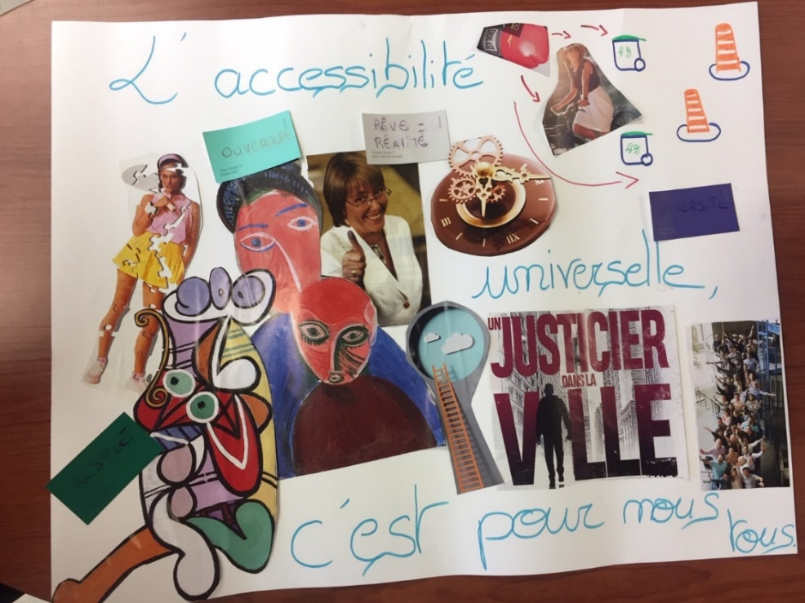

Éléments mentionnés lors de la présentation
- Nous notre phrase était : L’accessibilité universelle c’est pour nous tous.
- Dans la notion de l’accessibilité il y a le petit gang de boxe qui représente l’image de rencontrer des cônes, des poubelles, des vélos qui empêchent l’accessibilité.
- C’est un peu complexe et c’est tout un outillage qu’il faut associer pour prendre en compte tout le monde.
- L’accessibilité universelle c’est un peu notre justicier dans la ville, donc ça peut atteindre le ciel
- Vu que c’est pour nous tous, il y a la photo avec toute cette population, tous heureux, tous les bras levés puisque tout le monde est content
- Les valeurs : respect, ouverture, rêves, réalité, diversité.

Œuvre de l’équipe 2
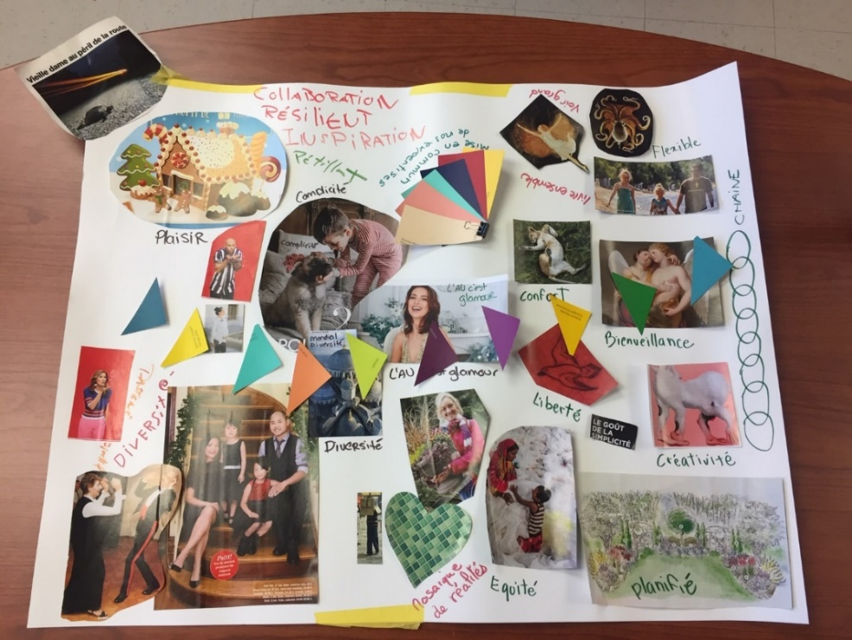

Éléments mentionnés lors de la présentation
- Éléments qui font appel au plaisir, la diversité : cela peut être plaisant de faire de l’AU
- Éléments de complicité, que cela peut être glamour de faire de l’AU
- Voir grand
- Vivre ensemble, diversité familiale
- La chaîne de l’accessibilité universelle : le parcours sans obstacle
- Mots en rafale : la bienveillance, confort, liberté, la créativité, le goût de la simplicité, que ce soit planifié, que ce soit équitable, collaboration, résilient, inspiration, pétillant.
- Image de mosaïque pour représenter les réalités différentes
- Image qui sort du cadre (tortue en déplacement, avec le slogan « Vieille dame au péril de la route ») : voir à l’extérieur de cette boîte-là, oser penser grand, une question d’insouciance.

Œuvre de l’équipe 3

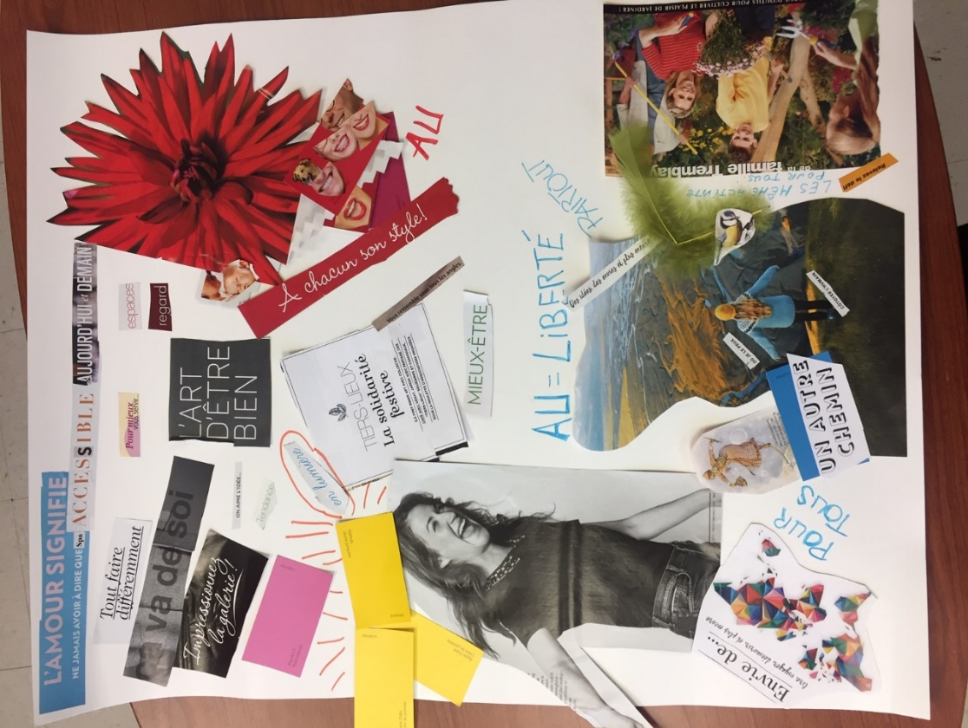

Éléments mentionnés lors de la présentation
- « L’amour signifie ne jamais avoir à dire que spa accessible aujourd’hui et demain »
- Tout faire différemment, impressionner la galerie,
- On est dans des couleurs de rouge flash, à chacun son style, la solidarité festive
- On est dans le festif beaucoup, dans le sourire beaucoup, dans la lumière
- L’AU c’est la liberté, donc des images de liberté, d’accessibilité, d’activités accessibles pour tous
- Le mieux-être et lumière
- On sort du cadre

Œuvre de l’équipe 4
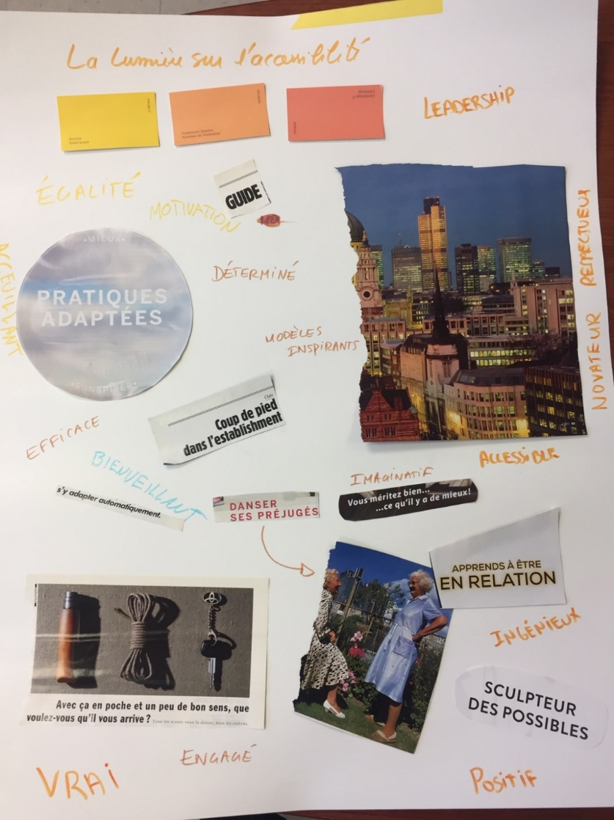

Éléments mentionnés lors de la présentation
- Thème de couleur : jaune-orangé pour que ce soit lumineux. « Lumière sur l’accessibilité »
- Après découpage des images qui nous inspiraient individuellement. Image d’une ville, de 2 mamies qui jasent dans un jardin, d’une trousse de secours écrit : « avec ça en poche et un peu de bon sens, que voulez-vous qu’il vous arrive? »,
- Les mots qui nous inspirent : guide, « Coup de pied dans l’établissement » qui était un Géo des années 91 sur le nouveau Londres, s’y adapter automatiquement, danser ses préjugés, apprends à être en relation, vous méritez bien…ce qu’il y a de mieux!, sculpteur des possibles et pratiques adaptées.
- Les mots qui nous inspirent l’accessibilité : égalité, motivation, leadership, déterminé, accessible, positif, engagé, ingénieux, etc.

Formation AlterGo
525, rue Dominion, Bureau 340
Montréal, Québec H3J 2B4

514-933-2739

www.altergo.ca
info@formationaltergo.ca

